СОГЛАСОВАНО:  Главный инженер |  |  |  |  |  |  |  |  |  | УТВЕРЖДАЮ:  Главный инженер
(организация Генподрядчика) |  |  |  |  |  |  |  |  |  | (организация Субподрядчика)
 |  |  |  | И.О.Фамилия |  |  |  |  |  |  |  |  |  |  | И.О.Фамилия
(подпись) |  |  |  |  |  |  |  |  |  | (подпись)
" |  | " |  |  | 2010 г. |  |  |  |  | " |  | " |  |  | 2010 г.
ПРОЕКТ ПРОИЗВОДСТВА РАБОТ
РЕКОНСТРУКЦИЯ ГОРОДСКОГО ПРУДА

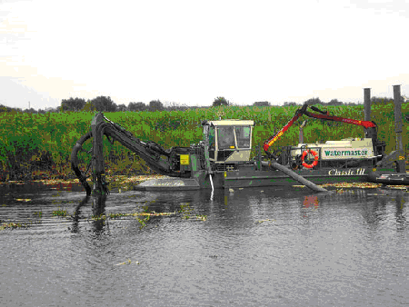

Содержание
Введение
I. Общие положения
II. Климатические условия в районе строительства
III. Календарный план производства работ
Пояснительная записка
I. Организационно-техническая подготовка работ
II. Методы производства работ
III. Контроль качества производства работ
IV. Материально-техническое обеспечение
V. Безопасность труда
VI. Производство работ в охранной зоне ЛЭП
VII. Охрана окружающей среды
VIII. Противопожарные мероприятия

ВВЕДЕНИЕ
I. ОБЩИЕ ПОЛОЖЕНИЯ
1.1. Проект производства работ (далее по тексту ППР) является документом, определяющим технологию, организацию, условия безопасности производства работ, исполнителей, окружающей среды и населения и служит руководством по организации и производству работ на объекте строительства. На его основе должны осуществляться:
оперативное планирование;
материально-техническое обеспечение;
контроль и учет строительного производства.
1.2. Проект производства работ разрабатывается на основе проекта организации строительства и рабочей документации на выполнение комплекса работ по расчистке и берегоукреплению городского пруда.
1.3. При разработке ППР учитывались прогрессивные методы и способы организации строительного производства, в том числе предусматривались:
сокращение ручного труда путем механизации строительно-монтажных работ;
применение эффективных технологических процессов, обеспечивающих сокращение трудозатрат и требуемый уровень качества работ;
максимальное использование инвентарной технологической оснастки, рациональных машин, механизмов и инструмента;
применение передовых бригадных форм организации труда;
учет особенностей строительства и природно-климатических, а также других особых условий;
выполнение до начала строительных работ полного комплекса мероприятий по подготовке производства;
организация на объекте строительного потока с совмещением во времени смежных технологических процессов, равномерным использованием производственных ресурсов и производственных мощностей подрядных подразделений строительной организации;
эффективное использование наиболее производительных машин (в две или три смены), а также средств малой механизации;
соблюдение правил охраны труда, промышленной, взрывной и пожарной безопасности;
выполнение мероприятий по охране окружающей природной среды.
1.4. При разработке ППР использовались следующие нормативные документы:
СНиП 3.01.03-84. Геодезические работы в строительстве;
СНиП 3.02.01-87. Земляные сооружения, основания и фундаменты;
СНиП 12-01-2004. Организация строительства;
СНиП 12-03-2001. Безопасность труда в строительстве ч. 1. Общие требования;
СНиП 12-04-2002. Безопасность труда в строительстве ч.2. Строительное производство;
СП 12-136-2002. "Решения по охране труда и промышленной безопасности в проектах организации строительства и проектах производства работ", Госстрой России, М., 2003;
МДС 12-81.2007. Методические рекомендации по разработке и оформлению проекта организации строительства и проекта производства работ.
1.5. Весь комплекс работ по расчистке и берегоукреплению городского пруда выполняется строительно-монтажным управлением.

II. КЛИМАТИЧЕСКИЕ УСЛОВИЯ В РАЙОНЕ СТРОИТЕЛЬСТВА

2.1. Территория строительства расположена в зоне умеренно-континентального климата с холодной зимой и умеренно-теплым летом. По географическому положению район находится под воздействием воздушных масс Атлантики, Арктического бассейна, а также масс, сформировавшихся над территорией Европы. Зимой преобладают ветры с южной составляющей. Средняя температура января составляет около минус 20,0 °С.
2.2. Климат рассматриваемого района умеренно холодный, переходный от морского к континентальному. Ведущим климатообразующим фактором в западной части Ленинградской области является циркуляция воздушных масс. Во все сезоны года преобладают юго-западные и западные ветры. Вхождение атлантических воздушных масс чаще всего связано с циклонической деятельностью и сопровождаются обычно ветреной, пасмурной погодой, относительно теплой - зимой и сравнительно прохладной - летом.
2.3. Снеговой район III, ветровой район II, средняя скорость ветра зимой 4 м/сек, среднемесячная температура января составляет -10 °С, июля +15 °С отклонение среднесуточных температур от среднемесячных составляет 15 °С.
2.4. За начало весны принимается устойчивый переход средней суточной температуры воздуха через ноль градусов, что происходит обычно 3-5 апреля. Период с положительными средними суточными температурами составляет в среднем 218 дней. Между датами перехода температуры через ноль и разрушения устойчивого снежного покрова обычно проходит не более 7-10 дней. Весна характеризуется частыми возвратами холодов, а иногда и кратковременными установлениями снежного покрова.
2.5. Летний период, за начало которого принимается переход температуры воздуха выше 10 градусов, наступает в среднем 20 мая. Средняя продолжительность летнего периода составляет порядка 4 месяцев. В летнем сезоне выделяется период среднесуточных температур выше 15 °С, который начинается во второй декаде июня и заканчивается во второй декаде августа.
2.6. Осенний период, продолжительностью около двух месяцев, наступает, как правило, в середине сентября.
2.7. Зимний период начинается в первой декаде ноября. Первая половина зимы, или так называемое предзимье, характеризуется преобладанием ненастной погоды с дождями и мокрым снегом. С 10-15 декабря среднесуточная температура воздуха опускается ниже минус 5 °С; этот период длится до середины марта, т.е. в среднем 3 месяца.
2.8. Осадки. Рассматриваемая территория относится к зоне избыточного увлажнения, что объясняется сравнительно небольшим приходом тепла и хорошо развитой здесь циклонической деятельностью, которая активно проявляется во все сезоны года. В среднем за год выпадает 620 мм осадков. Более 60% среднегодовой нормы осадков выпадает в теплый период года - с апреля по октябрь, с максимумом в августе (82 мм). Наименьшее количество осадков, равное 32 мм, выпадает в марте.
2.9. Снежный покров. Появление снежного покрова приходится на конец октября - начало ноября, но, как правило, держится недолго. Устойчивый снежный покров образуется в среднем 7 декабря. Самая ранняя дата установления снежного покрова была зафиксирована 27 октября, самая поздняя 21 февраля. Разрушение снежного покрова в среднем происходит 30 марта. Окончательный сход снежного покрова обычно происходит к середине апреля. Крайние даты - 25 марта и 9 мая.
Число дней со снежным покровом считается в среднем 132 дня. Высота снежного покрова достигает максимума, как правило, в феврале-марте месяцах.
2.10. Влажность воздуха. Упругость водяного пара резко увеличивается от зимнего периода к летнему. Наибольшее среднемесячное значение наблюдалось в июле и составляет 14,6 мб., наименьшее - 3,2-3,3 мб., в январе-феврале.
Относительная влажность воздуха в холодное время года колеблется от 78 до 88%, а в летние месяцы уменьшается до 67-76%.
2.11. Ветер. Ветровой режим территории зависит от общей циркуляции воздушных масс и тесно связан с особенностями распределения барических центров. Режим атмосферного давления характеризуется резко выраженной сезонной сменой полей давления. В холодный период преобладает пониженное давление, в теплый период над холодной поверхностью северных морей развивается область повышенного давления. В связи с этим воздушная циркуляция имеет муссонный характер.
В холодное время (октябрь-март) преобладают ветра южных направлений, в теплое время (апрель-сентябрь) - западных.
Повторяемость штилей по месяцам колеблется в пределах от 4 до 18%, составляя в среднем за год 11%.

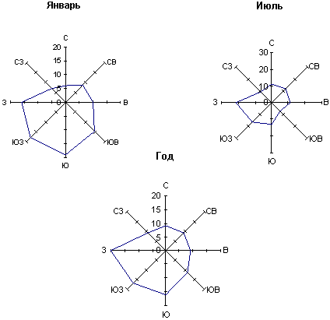
Рис.1. Розы ветров, м/ст Санкт-Петербург
КАЛЕНДАРНЫЙ ПЛАН ПРОИЗВОДСТВА РАБОТ
N  п/п | Наименование работ | Ед.  изм. | Объем работ | Т/затр., чел.-см. | Состав бригады, чел. | Месяц начала и окончания работ, продолжительность работ, дни
1 | Подготовительные работы |  |  | 15,0 | 5
2 | Расчистка водоема с погрузкой разработанного грунта на автомашины | 1000 м | 1,0 | 4,0 | 3
3 | Укрепление береговых откосов бетонными блоками размером 49х49х10 м | 1000 м | 1,0 | 23,0 | 10
 | ИТОГО: |  |  | 42,0 | 10

ПОЯСНИТЕЛЬНАЯ ЗАПИСКА

I. ОРГАНИЗАЦИОННО-ТЕХНИЧЕСКАЯ ПОДГОТОВКА РАБОТ

1.1. До начала производства работ на рассматриваемом объекте должны быть выполнены мероприятия и работы по подготовке строительного производства в объеме, обеспечивающем осуществление строительства установленными темпами, включая проведение общей организационно-технической подготовки строительной организации к производству строительно-монтажных работ в соответствии с требованиями СНиП 12-01-2004"Организация строительства".
1.2. Работы подготовительного периода подразделяются на три этапа:
организационный;
мобилизационный;
подготовительно-технологический.
1.3. В организационный период инженерной подготовки строительства осуществляется комплекс таких мероприятий, как:
рассмотрение и приемка от генподрядчика утвержденной РД;
определение субподрядчиков и заключение договоров подряда;
согласование с местной администрацией вопросов обеспечение энергетическими ресурсами строительного объекта, от действующих источников;
организация диспетчерской службы и связи;
аттестация рабочих и ИТР, участвующих в строительстве;
назначение ответственных за организацию работ.
1.4. В мобилизационный период инженерной подготовки строительства осуществляется комплекс таких мероприятий, как:
приемка геодезической разбивочной основы;
перебазировка на объект и подготовка к работам строительных машин, механизмов и оборудования.
1.5. В подготовительно-технологическом периоде выполняют подготовительные работы, обеспечивающие проведение основных работ по строительству с заданными темпами и осуществляется комплекс таких мероприятий, как:
1.5.1. Инженерно-техническая подготовка строительной площадки:
очистка территории;
геодезическая разбивка;
устройство временного ограждения объекта (см. рис.2);

устройство ограждений опасных зон по технике безопасности.
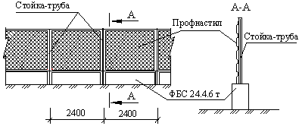
Рис.2. Фрагмент устройства временного забора без козырька

1.5.2. Строительство временных сооружений:
строительство временных технологических дорог (см. рис.3).

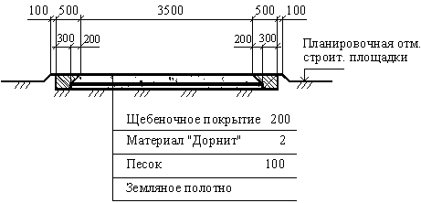
Рис.3. Щебеночная дорога с применением материала "Дорнит"
Расход основных материалов на 100 мдороги
Таблица 1
NN  п/п | Наименование | Марка | Ед.  изм. | Кол.
1 | Песок, коэффициент разрыхленности =1,2 | 3 м/сутки | м | 12,0
2 | "Дорнит" 200 г/м | ТУ 8391-001-50099417-2001 | м | 120,0
3 | Щебень | МАРКА 600, ГОСТ 8267-82 | м | 25,4
4 | Металлические скобы | 3-4 мм | шт. | 15
Таблица 2
Наименование зданий, сооружений | Площадь, м/10 чел.
1. Административно-хозяйственного назначения: конторы | 40
2. Санитарно-бытового назначения:
- гардеробная | 6
- душевые | 8,2
- помещение для обогрева рабочих | 1
- сушилки | 2
- туалет | 1,4
- умывальные | 0,65
- столовые | 8,1
- здравпункты | 2,5

1.15. Расчет потребных площадей временных площадок складского назначения на всю стройку производится исходя из годового объема строительно-монтажных работ с учетом нормативов запаса, неравномерности поступления и потребления материалов и коэффициентов использования площадей складов. Результаты расчетов приведены в таблице 3.

Таблица 3
Наименование зданий и сооружений | Площадь
Открытый склад для хранения труб металлических | 2,5-1,4 м/тонну
Закрытый склад для цемента | 24 м/млн руб.

II. МЕТОДЫ ПРОИЗВОДСТВА РАБОТ

2.1. Способы производства работ по очистке водоемов от загрязненных отложений и берегоукрепление бывают механизированные, гидромеханизированные, взрывные и ручные. Они зависят от технических решений Проекта очистки и берегоукрепления водоема, вида грунта, объемов земляных работ, наличия грунтовых вод, времени года и других условий, которые учитываются при разработке Проектов производства работ и технологических карт.
2.2. Часто бывает невозможно или нерационально провести земляные работы по очистке водоемов обычными экскаваторами. Даже техника в болотном исполнении не всегда способна добраться до нужной точки. Существует опасность попрощаться с дорогостоящим экскаватором.

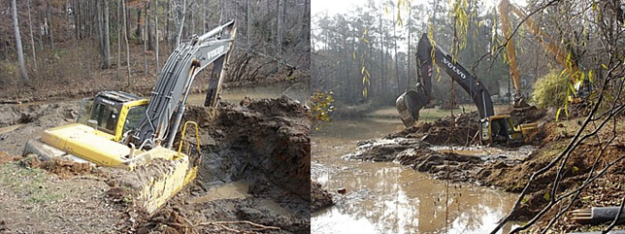

2.3. Наибольшее распространение по очистке водоемов от загрязненных отложений получили механизированный и гидромеханизированный способы разработки донных отложений. Взрывной способ применяют достаточно редко, в основном при расчистке перекатов на реках для поддержания судоходных глубин, ручной способ - в основном для селективной добычи илов и сапропелей для целей медицины.
Донные отложения в водных объектах чаще разрабатывают механизированным способом с производством земляных работ "насухо", а также черпанием из-под воды и гидромеханизированным способом с производством земляных работ в обводненных забоях.
2.4. При очистке водных объектов механизированным способом с производством земляных работ "насухо" требуется предварительное их опорожнение, отвод вновь поступающей воды и проведение мероприятий по осушению донных отложений с нарезкой дренажных траншей и водоотводных каналов. После подготовки водоема к производству работ "насухо" приступают к разработке донных отложений одноковшовым экскаватором на гусеничном ходу, выполненном в болотной модификации.
2.5. При очистке водоемов без их опорожнения применяется два основных способа очистки:
Первый способ:
а) Малые заиленные водоемы шириной не более 150 м можно очищать канатно-скреперными установками. Дальность скреперования составляет до ста метров (и более). Отсутствует необходимость осушения территории и укладки временных дорог или отсыпки земляных дамб в водоеме.

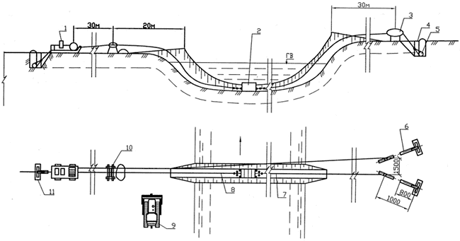

Рис.4. Схема очистки водоема канатно-скреперной установкой
1 - лебедка; 2 - скреперный ковш; 3 - концевые блоки; 4 - шпала; 5 - якорь; 6 - стяжка блочная; 7 - рабочий канат; 8 - холостой канат; 9 - бульдозер; 10 - направляющая; 11 - анкер

б) экскаватором-драглайном с обоих берегов;

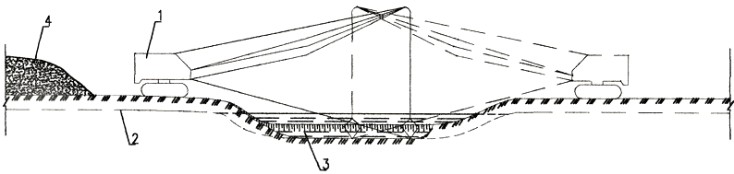
Рис.5. Схема очистки водоема экскаватором-драглайном
1 - экскаватор-драглайн; 2 - уровень воды в водоеме; 3 - проектное дно водоема; 4 - отвал грунта

в) гидравлическим экскаватором с насыпной дамбы;
Поперек водоема из гравийно-песчаной смеси отсыпаются дамбы, с которых экскаватором в обе стороны на длину радиуса копания разрабатываются иловые отложения из водоема и грузятся на автомобили-самосвалы находящиеся тоже на дамбе сзади экскаватора. Ил вывозится в указанные проектом места. По мере расчистки водоема дамба разбирается, гравийно-песчаная смесь вывозится и из нее отсыпается следующая дамба.

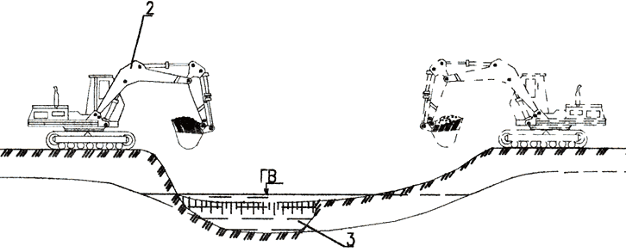
Рис.6. Схема очистки водоема гидравлическим экскаватором
2 - экскаватор; 3 - подводная траншея

г) экскаватором с понтонной переправы;

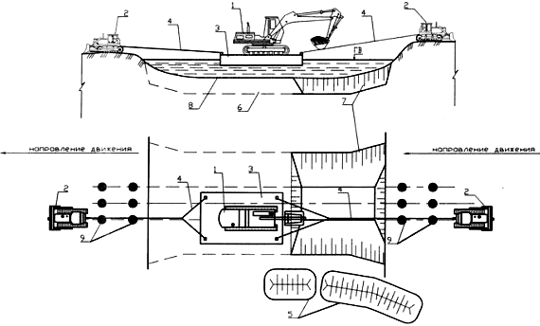
Рис.7. Схема очистки водоема экскаватором с понтонной переправы
1 - экскаватор; 2 - бульдозер; 3 - паромная переправа; 4 - трос; 5 - отвалы грунта; 6 - проектное дно водоема; 7 - разрабатываемая траншея с одной стоянки; 8 - существующее дно водоема; 9 - створные знаки

Второй способ - очистка землесосными снарядами. Способ включает разработку донных отложений засасыванием из-под воды, гидротранспортирование по системе пульпопроводов и намыв их в гидроотвал - илохранилище.
2.6. Для выполнения дноуглубительных работ, очистки водоемов и очистки прудов все чаще используются самоходные земснаряды Watermaster Classic, производимые фирмой Aquamec (Финляндия), позволяющие эффективно выполнять различные задачи за счет использования различных рабочих органов (режущий фрезерный землесос, ковш - насос, ковш - обратная лопата, грейфер). Земснаряды Watermaster могут быть оперативно доставлены к месту работ по очистке водоемов автомобильным транспортом.

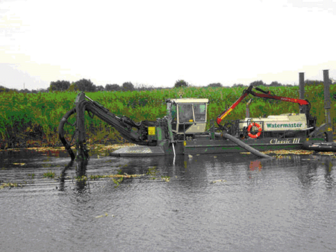
Технические характеристики земснаряда Watermaster Classic III

вес: 17 тонн
длина: 10,5 метра
ширина: 3,3 метра
скорость движения в воде: 4-5 узлов
минимальная осадка земснаряда: 0,5 метра
рабочая глубина для драгирования: 4 метра
максимальный радиус действия: 5,4 метра
обратный ковш, объемы 400 и 700 литров

I - Универсальность
Земснаряд позволяет осуществлять широкий спектр водных работ, таких как:
дноуглубительные работы с помощью обратного ковша и граблей
очистка дна от корневых растений, камней, строительного мусора
откачивание пульпы, драгирование методом всасывания грунта
установка свай непосредственно в воду для укрепления береговой линии
Земснаряд Watermaster Classic способен передвигаться по воде самостоятельно. Он оснащен собственной двигательной системой и экскаваторным механизмом.
Стабилизаторы Watermaster Classic служат не только для перемещения, но также и для стабилизации во время работы, что позволяет не использовать для этих целей якорей и стальных тросов, способных помешать судоходству в районе проведения работ.

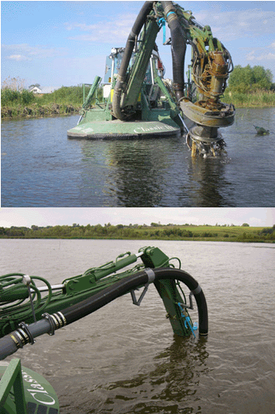

II - Мобильность
Земснаряд Watermaster Classic не нуждается в помощи дорогостоящих подъемников, кранов или другого вспомогательного оборудования, а также использовании барж.
Доставка до места проведения работ осуществляется в полностью собранном виде на трейлере, на который земснаряд заходит сам, спускается с него, а также погружается и выходит из воды при помощи своих передних, задних стабилизаторов и экскаваторной стрелы.

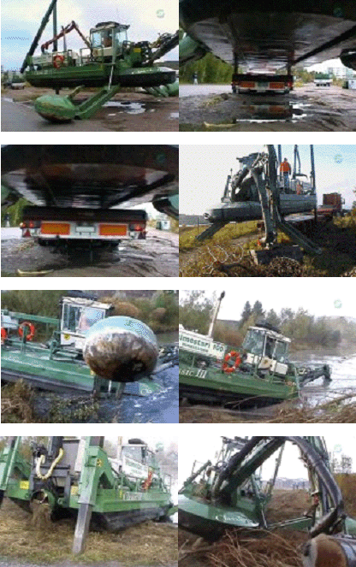

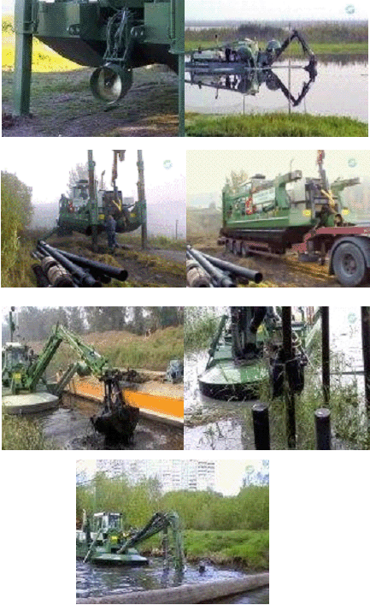

III - Эффективность
Эргономика управления и превосходная обзорность кабины обеспечивает эффективную работу оператора.
Watermaster Classic приспособлен для работы в крайне тяжелых условиях, в которых слишком дороги и нецелесообразны применения классических технологий.
Способен работать в труднодоступных местах, под мостами, в тоннелях.

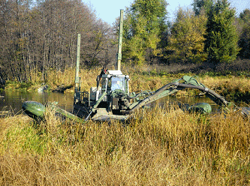

IV - Экологичность
Ватермастер позволяет эффективно улучшать состояние природоохранных ресурсов, не причиняя вреда окружающей среде. Это происходит потому, что используется только одна многофункциональная машина и вторжение в природу происходит незаметно и не причиняет вреда. Возможности передвижения Watermaster Classic могут гарантировать выполнение работы в нужное время и нужном направлении.

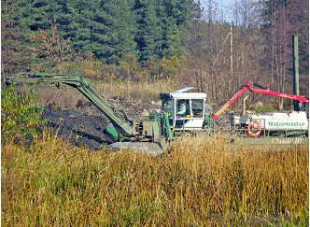

В данном ППР будет рассмотрен механизированный способ, при котором разработка грунта осуществляется резанием, непосредственно рабочим органом канатно-скреперной установки - ковшом.
2.7. Перед началом берегоукрепительных работ необходимо выполнение комплекса следующих подготовительных работ:
- доставка механизмов для выполнения берегоукрепления;
- планировки откоса выше строительного уровня воды и разравнивания основания в подводной части;
- доставки сухопутным транспортом материалов, конструктивных элементов и деталей покрытия, предусмотренных проектом.
2.7. Планировку откосов и отсыпку слоя песчаной подготовки под крепление на берегу выполняют бульдозером. При этом допускаются следующие отклонения отметок песчаной подготовки:
для железобетонных покрытий из сборных плит большого размера - ±5 см;
для гибких покрытий из плит и решеток с размером модуля до 1,0 м - ±10 см;
для каменной наброски, гравийной и песчано-гравийной отсыпок - ±20 см;
для закрепленных грунтов - ±15 см.
Планировку откосов на берегу необходимо проводить до наступления устойчивых отрицательных температур воздуха.
2.9. При берегоукреплении следует применять, преимущественно, местные строительные материалы (песчано-гравийную смесь, гравий, гальку), отвечающие требованиям проекта, гибкие бетонные покрытия, геотекстиль, нетканые и тканые синтетические материалы в виде матов или заполняемых грунтом емкостей и другие материалы.
2.10. Для берегоукрепления допускается использовать отечественные и импортные нетканые синтетические материалы, соответствующие требованиям ТУ, обладающие хорошими фильтрационными свойствами, грунто-непроницаемостью, прочностью, эластичностью, а в зоне переменного уровня воды - морозостойкостью и экологической безопасностью.
Геотекстиль в конструкциях берегоукрепления должен иметь защитный слой засыпки, предохраняющий его от прямого воздействия солнечной радиации.
2.11. Нетканые синтетические материалы (НСМ) могут применяться в качестве:
обратного фильтра под берегозащитное покрытие, заменяющего послойную отсыпку крупнозернистых грунтов;
защитных противоэрозионных экранов для закрепления береговых склонов в зоне нарушения естественного состояния грунтов и растительности;
защитных оболочек и матов, заполненных грунтом;
оболочки дренажных устройств.
2.12. Укладку рулонных нетканых синтетических материалов (НСМ), применяемых в качестве подготовки в защитных покрытиях, выполняют, начиная с низовой стороны закрепляемого участка с перекрытием слоев на 0,1-0,2 м.
Скрепление отдельных полотнищ НСМ между собой выполняют тепловым способом с помощью клеящих битумных мастик, а также металлическими штырями, забиваемыми в грунт.
На подводных участках берегового склона полотна НСМ укладывают одновременно с защитным покрытием, предварительно закрепив его по контуру, либо применив дополнительную пригрузку.
2.13. Отсыпку гравия, щебня, камня под воду выполняют экскаватором, установленным на берегу.
Отсыпку гравия, щебня, песчано-гравийной смеси насухо следует выполнять на всю толщину слоя. При отрицательных температурах допускается наличие смерзшихся комьев диаметром менее 5,0 см в количестве не более 10% от общего объема отсыпки.
2.14. Щебень, гравий или ПГС завозятся автомобилями-самосвалами и разгружаются так, чтобы основная их часть попадала сразу на откос; дальнейшее распределение материала производится вручную, а при большой площади откоса - экскаватором-планировщиком с верхней стоянки. В первую очередь засыпке подлежит участок покрытия в зоне берегового припая льда (в пределах колебаний зимнего уровня). Засыпка должна быть закончена до начала весеннего ледохода. Если вылет стрелы экскаватора-планировщика не обеспечивает распределение материала по всей длине откоса, то планировку производят также с нижней стоянки. После планировки откоса на участке стоянки машины ее перемещают по фронту работ на 2,5-3,0 м с расчетом перекрытия спланированной полосы на 10-20 см и процесс повторяется. Окончательную планировку поверхности подстилающего слоя после механизированного разравнивания выполняют дорожные рабочие. При доработке поверхности рабочие выравнивают края, снимают лишний материал, подсыпают заниженные места и т.д. Уплотнение подготовки производят вибротрамбовкой снизу вверх, с перекрытием каждым последующим ударом предыдущего на площади уплотнения.

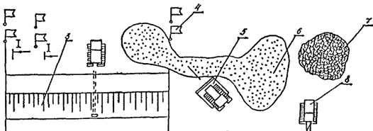
Рис.8. Схема производства работ по отсыпке щебня на откос
3 - надводная часть берегоукрепления; 4 - створные знаки; 5 - бульдозер; 6 - склад щебня; 7 - склад камня; 8 - экскаватор-планировщик

2.15. Поверхность укрепляемого откоса разбивают на карты размером 1,5х1,5 м с помощью асфальтовых планок толщиной 3 см и высотой 12 см (антисептированных досок). Подготовка и установка асфальтовых планок осуществляется вручную. Для удержания планок в проектном положении их временно закрепляют металлическими штырями диаметром 10-12 мм длиной 25-30 см, забиваемыми в грунт через слой щебеночной подготовки, по бокам асфальтовых планок.
В карту расстилается цементный раствор толщиной 2 см и на него вручную укладывают плиты, заполняя цементным раствором полости, образовавшиеся в углах плит. После этого приступают к заполнению и укреплению следующей карты. Плиты необходимо укладывать снизу вверх.

III. КОНТРОЛЬ КАЧЕСТВА ПРОИЗВОДСТВА РАБОТ

3.1. Контроль качества за строительством ведется строительным управлением постоянно, на всем протяжении строительства, по каждому виду и комплексу работ.
Организация контроля осуществляется в соответствии со следующими нормативными документами:
СНиП 3.01.04-87. Приемка в эксплуатацию законченных строительных объектов. Основные положения;
СНиП 3.02.01-87. Земляные сооружения, основания и фундаменты;
СНиП 12-01-2004. Организация строительства.
3.2. От качества строительно-монтажных работ зависит, прежде всего, устойчивость и долговечность сооружений.
Качество строительно-монтажных работ зависит от качества применяемых материалов, изделий и конструкций, квалификации исполнителей и способов производства работ.
3.3. С целью обеспечения необходимого качества выполнения работ по очистке водоема, выполняемые работы должны подвергаться производственному контролю на всех стадиях их выполнения. Производственный контроль подразделяется на входной, операционный (технологический), инспекционный и приемочный. Контроль качества выполняемых работ должен осуществляться специалистами или специальными службами, оснащенными техническими средствами, обеспечивающими необходимую достоверность и полноту контроля, и возлагается на руководителя производственного подразделения (начальника участка, прораба), выполняющего строительные работы.
3.4. При входном контроле рабочей документации проводится проверка ее комплектности и достаточности в ней технической информации. При входном контроле материалов проверяется соответствие их стандартам, наличие сертификатов соответствия, гигиенических и пожарных документов, паспортов и других сопроводительных документов. Предприятие-изготовитель обязано сопровождать партию материалов для берегоукрепительных работ документом, удовлетворяющим качество, в котором указывается:
номер и дата выдачи документа;
наименование и адрес предприятия-изготовителя;
наименование и условное обозначение продукции;
номер партии, количество отгружаемой продукции.
Входной контроль продукции устанавливается сплошным или выборочным. Количество материалов, подлежащих входному контролю, должно соответствовать нормам, приведенным в технических условиях и стандартах.
При установлении выборочного контроля, планы контроля и правила приемки должны соответствовать правилам, установленным в нормативно-технической документации на контролируемую продукцию, а объем выборки устанавливается СНиП или проектом.
Входной контроль поступающих на объект строительных материалов, конструкций и изделий может осуществляться:
регистрационным методом путем анализа данных, зафиксированных в документах (сертификатах, паспортах, накладных и т.п.);
внешним визуальным осмотром (по ГОСТ 16504-81);
техническим осмотром (по ГОСТ 16504-81);
при необходимости - измерительным методом с применением средств измерения (проверка основных геометрических параметров), в т.ч. лабораторного оборудования.
Входной контроль поступающих материалов осуществляет комиссия, назначенная приказом директора предприятия. В состав комиссии включают представителя отдела снабжения, линейных ИТР и производственно-технического отдела.
Входной контроль осуществляется по требованиям и методам, установленным в нормативно-технической документации на контролируемую продукцию и договорах на ее поставку.
Организация входного контроля, закупаемой продукции и материалов проводится в соответствии с инструкциями:
N П-6 от 15.06.1965 г. "О порядке приемки продукции производственно-технического назначения и товаров народного потребления по качеству";
N П-7 от 25.04.1966 г. "О порядке приемки продукции производственно-технического назначения и товаров народного потребления по количеству".
Результаты входного контроля должны регистрироваться в "Журнале входного учета и контроля качества получаемых деталей, материалов, конструкций и оборудования" по форме, приведенной в ГОСТ 24297-87,Приложение 1.
3.5. Операционный контроль осуществляется в ходе выполнения производственных операций с целью обеспечения своевременного выявления дефектов и принятия мер по их устранению и предупреждению. При операционном (технологическом) контроле надлежит проверять соответствие выполнения основных производственных операций требованиям, установленным строительными нормами и правилами, рабочим проектом и нормативными документами.
Контроль выполняется в процессе производства работ или непосредственно после их завершения. Контроль проводится под руководством прораба, мастера или начальника участка, в соответствии со схемой операционного контроля качества работ. Контроль осуществляют преимущественно измерительным методом (при помощи измерительных и геодезических приборов) или техническим осмотром.
Результаты операционного контроля фиксируются в общем журнале работ (Рекомендуемая форма приведена в Приложении Г, СНиП 12-01-2004) и специальных журналах работ.
3.6. По окончании строительства объекта или его этапов, скрытых работ и других объектов контроля производится приемочный контроль, в ходе которого проверяется соответствие выполненных работ и смонтированных конструкций требованиям рабочей документации, соответствие построенного элемента исполнительной документации. По его результатам принимается документированное решение о пригодности объекта контроля к эксплуатации или выполнению последующих работ.
Результаты приемочного контроля фиксируются в актах освидетельствования скрытых работ, актах приемки подготовительных работ, актах промежуточной приемки ответственных конструкций.
3.7. При инспекционном контроле надлежит проверять качество строительно-монтажных работ выборочно по усмотрению заказчика или генерального подрядчика с целью проверки эффективности ранее проведенного производственного контроля. Этот вид контроля может быть проведен на любой стадии строительно-монтажных работ.
3.8. Результаты контроля качества, осуществляемого техническим надзором заказчика, авторским надзором, инспекционным контролем, а также замечания лиц, контролирующих производство и качество работ, должны быть занесены в общий журнал работ (Рекомендуемая форма приведена в Приложении Г, СНиП 12-01-2004) и специальных журналах работ.
3.9. При приемке законченных работ по расчистке водоема и берегоукреплению должно быть установлено соответствие фактически полученных результатов расчистки с требованиями проекта. Учитывая скрытый характер работ, указанное соответствие устанавливается сопоставлением проектно-сметной, исполнительной и контрольной документации.
При расчистке водоема и берегоукреплении должна составляться следующая исполнительная документация:
3.9.1. Акты освидетельствования скрытых работ на берегоукрепительные работы:
3.9.2. Акт промежуточной приемки очищенного водоема
3.9.3. Исполнительная геодезическая документация:
акт на разбивку основных осей водоема с приложением исполнительной схемы;
схема исполнительной съемки берегоукрепления.
3.10. На объекте строительства должен вестись общий журнал работ, журнал авторского надзора проектной организации, оперативный журнал геодезического контроля.

Таблица 5
Глубина котлована (канавы), м | Грунт
 | песчаный и гравийный | супесчаный | суглинистый | глинистый | лессовый сухой
1 | 1,5 | 1,25 | 1,0 | 1,0 | 1,0
2 | 3,0 | 2,4 | 2,0 | 1,5 | 2,0
3 | 4,0 | 3,6 | 3,25 | 1,75 | 2,5
4 | 5,0 | 4,4 | 4,0 | 3,0 | 3,0
5 | 6,0 | 5,3 | 4,75 | 3,5 | 3,5

Лицо, ответственное за безопасное производство работ кранами, крановщик и стропальщики должны быть ознакомлены с проектом (под роспись) до начала работ;
в) погрузочно-разгрузочные работы и складирование грузов кранами на базах, складах, площадках должны выполняться по технологическим картам, разработанным с учетом требований и утвержденным в установленном порядке;
г) не разрешается опускать груз на автомашину, а также поднимать груз при нахождении людей в кузове или в кабине автомашины. В местах постоянной погрузки и разгрузки автомашин и полувагонов должны быть устроены стационарные эстакады или навесные площадки для стропальщиков. Разгрузка и загрузка полувагонов крюковыми кранами должны производиться по технологии, утвержденной владельцем крана, в которой должны быть определены место нахождения стропальщиков при перемещении грузов, а также возможность выхода их на эстакады и навесные площадки. Нахождение людей в полувагонах при загрузке и разгрузке их кранами не допускается;
д) перемещение груза не должно производиться при нахождении под ним людей. Стропальщик может находиться возле груза во время его подъема или опускания, если груз поднят на высоту не более 1000 мм от уровня площадки;
е) строповка грузов должна производиться в соответствии со схемами строповки. Для строповки предназначенного к подъему груза должны применяться стропы, соответствующие массе, характеру поднимаемого груза, с учетом числа ветвей и угла их наклона; стропы общего назначения следует подбирать так, чтобы угол между их ветвями не превышал 90°;
ж) перемещение мелкоштучных грузов должно производиться в специально для этого предназначенной таре; при этом должна исключаться возможность выпадения отдельных грузов;
з) перемещение груза неизвестной массы должно производиться только после определения его фактической массы;
и) груз или грузозахватное приспособление при их горизонтальном перемещении должны быть предварительно подняты на 500 мм выше встречающихся на пути предметов;
к) при перемещении стрелового самоходного крана с грузом положение стрелы и нагрузка на кран должны устанавливаться в соответствии с инструкцией по эксплуатации крана;
л) опускать перемещаемый груз разрешается лишь на предназначенное для этого место, где исключается возможность падения, опрокидывания или сползания устанавливаемого груза. На место установки груза должны быть предварительно уложены соответствующей прочности подкладки для того, чтобы стропы могли быть легко и без повреждения извлечены из-под груза. Устанавливать груз в местах, для этого не предназначенных, не разрешается. Укладку и разборку груза следует производить равномерно, без нарушений установленных для складирования груза габаритов и без загромождения проходов. Погрузка груза в автомашины и другие транспортные средства должна производиться таким образом, чтобы была обеспечена возможность удобной и безопасной строповки его при разгрузке.
Загрузка и разгрузка автомашин и других транспортных средств должны выполняться без нарушения их равновесия;
м) по окончании работы или в перерыве груз не должен оставаться в подвешенном состоянии, управление краном должно быть отключено, автомобиль заглушен, а кабина крановщика заперта на замок;
н) кантовка грузов кранами может производиться на кантовальных площадках или в специально отведенных местах. Выполнение такой работы разрешается только по заранее составленной технологии, где отражаются последовательность выполнения операции, способ строповки груза и указания по безопасному выполнению работ;
о) при подъеме груза он должен быть предварительно приподнят на высоту не более 200-300 мм для проверки правильности строповки и надежности действия тормоза;
п) при подъеме груза, установленного вблизи стены, колонны, штабеля, не должно допускаться нахождение людей (в том числе и лица, производящего зацепку груза) между поднимаемым грузом и указанными частями здания или оборудованием, это требование должно также строго выполняться и при опускании груза.
5.11. При работе грузоподъемной машины не допускаются:
а) вход в кабину грузоподъемной машины во время ее движения;
б) нахождение людей возле работающего стрелового самоходного крана во избежание зажатия их между поворотной и неповоротной частями крана;
в) перемещение груза, находящегося в неустойчивом положении или подвешенного за один рог двурогого крюка;
г) перемещение людей или груза с находящимися на нем людьми. Подъем людей кранами может производиться в исключительных случаях и только в специально изготовленной кабине после разработки мероприятий, обеспечивающих безопасность людей. Такая работа должна производиться по специальной инструкции, согласованной с органом Госгортехнадзора;
д) подъем груза, засыпанного землей или примерзшего к земле, заложенного другими грузами, укрепленного болтами или залитого бетоном;
е) подтаскивание груза по земле крюком крана при наклонном положении грузовых канатов без применения направляющих блоков, обеспечивающих вертикальное положение грузовых канатов;
ж) освобождение с помощью грузоподъемной машины защемленных грузом стропов, канатов или цепей;
з) оттягивание груза во время его подъема, перемещения и опускания. Для разворота длинномерных и крупногабаритных грузов во время их перемещения должны применяться крючья или оттяжки соответствующей длины;
и) выравнивания перемещаемого груза руками, а также поправка стропов на весу;
к) работа при выведенных из действия или неисправных приборах безопасности и тормозах;
л) включение механизмов крана при нахождении людей на кране вне его кабины (в машинном помещении, на стреле, противовесе и т.п.). Исключение допускается для лиц, ведущих осмотр и регулировку механизмов и электрооборудования. В этом случае механизмы должны включаться по сигналу лица, производящего осмотр;
м) подъем груза непосредственно с места его установки (с земли, площадки, штабеля и т.п.) стреловой лебедкой.
5.12. До выполнения монтажных работ необходимо установить порядок обмена условными сигналами между монтажником и машинистом крана (смотри таблицу 6).
Все сигналы, кроме сигнала "Стоп", подаются только одним лицом (бригадиром, звеньевым, монтажником), сигнал "Стоп" может быть подан любым работником, заметившим опасность.

Таблица 6
Операция | Рисунок | Сигнал
Поднять груз или крюк |  | Прерывистое движение рукой вверх на уровне пояса, ладонь обращена вверх, рука согнута в локте
Отпустить груз или крюк |  | Прерывистое движение рукой вниз перед грудью, ладонь обращена вниз, рука согнута в локте
Передвинуть кран (мост) |  | Движение вытянутой рукой, ладонь обращена в сторону требуемого движения
Передвинуть тележку |  | Движение рукой, согнутой в локте, ладонь обращена в сторону требуемого движения тележки
Повернуть стрелу |  | Движение рукой, согнутой в локте, ладонь обращена в сторону требуемого движения стрелы
Поднять стрелу |  | Движение вверх вытянутой рукой, предварительно опущенной до вертикального положения, ладонь раскрыта
Опустить стрелу | 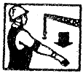 | Движение вниз вытянутой рукой, предварительно поднятой до вертикального положения, ладонь раскрыта
Стоп (прекратить подъем или передвижение) |  | Резкое движение рукой вправо и влево на уровне пояса, ладонь обращена вниз

Примечание: * Рекомендуемая форма стропальщика: жилет и каска - желтого цвета, рубашка - голубого, повязка - красного.

VI. ПРОИЗВОДСТВО РАБОТ В ОХРАННОЙ ЗОНЕ ЛЭП

6.1. При производстве строительных работ в опасной зоне действующих ЛЭП необходимо руководствоваться следующими нормативными документами:
СНиП 12-03-2001 Безопасность труда в строительстве. Ч.1 Общие требования;
СНиП 12-04-2002. Безопасность труда в строительстве. Ч.2 Строительное производство;
РД 102-011-89 Охрана труда, Организационно-методические документы;
ПОТ РМ-016-2001 Межотраслевые правила по охране труда при эксплуатации электроустановок.
6.2. Допуск рабочих к работам в охранной зоне линии электропередачи, находящейся под напряжением проводят (после получения разрешения эксплуатирующей организации) допускающий из персонала организации, эксплуатирующей линию электропередачи, производитель работ.
При этом производитель работ осуществляет допуск исполнителей каждой бригады данного участка, с выдачей оформленного наряда-допуска на производство работ в охранной зоне ЛЭП.
6.3. Не допускается пребывание на месте работы в охранной зоне - людей, не имеющих прямого отношения к проводимой работе.
6.4. При приближении грозы лицо, ответственное за безопасное производство работ, обязано прекратить работы и вывести всех работающих из зоны работ на расстояние не ближе 25 м от ЛЭП. Во время грозы производство работ и пребывание людей в охранной зоне ЗАПРЕЩАЕТСЯ.
6.5. НЕ ДОПУСКАЕТСЯ работа грузоподъемных машин при ветре, вызывающем приближение на недопустимое расстояние грузов или свободных от них тросов и канатов, с помощью которых поднимается груз, до находящихся под напряжением токоведущих частей.
6.6. Работа строительных машин в охранной зоне ЛЭП разрешается при наличии у машинистов наряда-допуска и при полностью снятом напряжении организацией, эксплуатирующей данную линию электропередачи и II-й группы по электробезопасности.
6.7. В случае невозможности снятия напряжения строительно-монтажные работы в охранной зоне ЛЭП допускаются только:
при наличии письменного разрешения эксплуатирующей организации;
при предварительной выдаче механизаторам и строителям наряд-допуска;
при руководстве и непрерывном надзоре ответственного лица из числа ИТР, назначенного от СМУ-4, и имеющего квалификационную группу по технике электробезопасности не ниже III;
при условии, если все работающие в охранной зоне могут оказать первую доврачебную помощь пострадавшим от электрического тока и имеют соответствующую группу по электробезопасности.
6.8. Границы охранной и опасной зоны устанавливаются в обе стороны от крайних проводов для соответствующего напряжения согласно ГОСТ 12.1.051.
Границы зон, в которых существует опасность поражения электрическим током, регламентируют расстояния от неогражденных неизолированных частей (электрооборудования, кабеля, провода) или от вертикальной плоскости, образуемой проекцией на землю ближайшего провода воздушной линии электропередачи, находящейся под напряжением, и представлены в таблице 7.

Таблица 7
Напряжение, кВ | Расстояние, м
До 1 | 1,5
От 1 до 20 | 2
От 35 до 110 | 4
От 150 до 220 | 5
До 330 | 6
От 500 до 750 | 9
800 (постоянный ток) | 9

6.9. Во избежание повреждения действующих линий электропередач в процессе строительства устанавливаются охранные зоны в обе стороны от крайних проводов согласно данных таблицы 8.

Таблица 8
Напряжение, Кв | Расстояние, м
До 1 | 2
От 1 до 20 включительно | 10
35 | 15
110 | 20
150, 220 | 25
330, 400, 500 | 30
750 | 40
800 (постоянный ток) | 30

6.10. Проезд автомобилей, грузоподъемных машин и механизмов в охранной зоне ВЛ, а также установка и работа машин и механизмов должны осуществляться под наблюдением одного из работников местных электросетей или производителя работ, имеющего группу допуска IV, а при выполнении строительно-монтажных работ в охранной зоне ВЛ - под наблюдением ответственного руководителя местных электросетей или производителя работ, имеющего группу допуска III. В строке "Отдельные указания" наряда-допуска должна быть сделана запись о назначении работника, ответственного за безопасное производство работ кранами с указанием должности, фамилии и инициалов.
6.11. При проезде под ВЛ подъемные и выдвижные части грузоподъемных машин и механизмов должны находиться в опущенном положении. Допускается в пределах рабочего места перемещение грузоподъемных машин по ровной местности с поднятым рабочим органом без груза и людей на подъемной или выдвижной части, если такое перемещение разрешается по заводской инструкции и при этом не требуется проезжать под неотключенными шинами и проводами ВЛ. Под ВЛ автомобили, грузоподъемные машины и механизмы должны проезжать в местах наименьшего провеса проводов (у опор).
6.12. При установке машины, оборудованной экскаваторным ковшом, на месте работы производителем работ совместно с допускающим должен быть определен необходимый сектор перемещения стрелы. Этот сектор до начала работ должен быть ограничен шестами с флажками, а в ночное время сигнальными огнями.
6.13. Установка и работа грузоподъемных механизмов непосредственно под проводами ВЛ напряжением до 35 кВ включительно, находящимися под напряжением, не допускается.
Устанавливать грузоподъемную машину (механизм) на выносные опоры и переводить ее рабочий орган из транспортного положения в рабочее должен управляющий ею машинист. Не разрешается привлекать для этого других работников.
В темное время суток работу с грузоподъемными машинами можно проводить только при отключении ЛЭП и достаточном освещении рабочего места и ЛЭП.
6.14. Передвижение строительных машин и механизмов под ЛЭП допускается, если машина имеет высоту от отметки дороги или земли не более 5 м при передвижении по автомобильным дорогам и 3,5 м при передвижении по грейдерным и проселочным дорогам и без дорог.
6.15. При проезде, установке и работе автомобилей, грузоподъемных машин и механизмов расстояния от подъемных и выдвижных частей, стропов, грузозахватных приспособлений, грузов до токоведущих частей, находящихся под напряжением, должны быть не менее 4 метров.
Выполнение работ в охранных зонах ВЛ с использованием различных подъемных машин и механизмов с выдвижной частью допускается только при условии, если расстояние по воздуху от машины (механизма) или от ее выдвижной или подъемной части, а также от ее рабочего органа или поднимаемого груза в любом положении (в том числе и при наибольшем подъеме или вылете) до ближайшего провода, находящегося под напряжением, будет не менее указанного в таблице 9.

Таблица 9
Напряжение, кВ | Расстояние, м
До 1 | 1,5
От 1 до 20 | 2,0
От 20 до 35 | 2,0
От 35 до 110 | 3,0
От 110 до 220 | 4,0
От 220 до 400 | 5,0
От 400 до 750 | 9,0
От 750 до 1150 | 10,0

6.16. При всех работах в пределах охранной зоны ВЛ без снятия напряжения механизмы и грузоподъемные машины должны заземляться. Грузоподъемные машины на гусеничном ходу при их установке непосредственно на грунте заземлять не требуется.
6.17. НЕ ДОПУСКАЕТСЯ при работе грузоподъемных машин и механизмов пребывание людей под поднимаемым грузом, а также в непосредственной близости (ближе 5 м) от натягиваемых проводов (тросов), упоров, креплений и работающих механизмов.
6.18. В случае соприкосновения стрелы крана или подъемного механизма с токоведущими частями, находящимися под напряжением, или возникновении между ними электрического разряда машинист должен принять меры к быстрейшему разрыву возникшего контакта и отведению подвижной части механизма от токоведущих частей на расстояние не менее 4 метров, предупредив окружающих работников о том, что механизм находится под напряжением.
ЗАПРЕЩАЕТСЯ до снятия напряжения с ЛЭП или отвода рабочего органа на безопасное расстояние прикасаться к строительной машине, стоя на земле, сходить с нее на землю или подниматься на нее.
6.19. Если в результате соприкосновения или электрического разряда произойдет возгорание строительной машины, не позволяющее оставаться в ней, машинист должен, не держась руками за части машины, спрыгнуть на землю сразу обеими ногами и оставаться на одном месте до снятия напряжения с ЛЭП. Удаляться от машины до снятия напряжения с линии можно прыжками на одной или двух ногах одновременно, или мелкими шагами, не превышающими длину стопы.

VII. ОХРАНА ОКРУЖАЮЩЕЙ СРЕДЫ

7.1. Все мероприятия по охране окружающей среды при расчистке водоема должны быть выполнены в проекте в соответствии с требованиями:
Закона "Об охране окружающей среды";
постановлений местных органов власти по охране природы и рациональному использованию природных ресурсов в регионах;
мероприятий и требований, разработанных в ПОС.
7.2. Строительная организация, выполняющая работы по расчистке водоема, несет ответственность за соблюдение решений по охране окружающей среды, предусмотренных проектом.
Персональная ответственность за выполнение мероприятий, связанных с защитой водоема от загрязнения, и соблюдение требований рыбнадзора и других органов возлагаются на руководителя данных работ.
7.3. До начала работ по расчистке водоема рабочие и инженерно-технический персонал должны пройти экологический инструктаж по соблюдению требований охраны окружающей среды при выполнении строительно-монтажных работ, изложенных в проекте и соответствующих нормативных документах.
7.4. Строительно-монтажные площадки, городки строителей, вспомогательные сооружения и другие объекты должны располагаться за пределами водоохранной зоны и других охраняемых зон.
7.5. При оборудовании строительно-монтажной площадки необходимо предусматривать специальные зоны для технического оборудования, мойки, заправки машин и механизмов. Расположение этих зон должно исключать:
нарушение направлений поверхностного стока воды;
разлив горюче-смазочных материалов, смол и других материалов;
загрязнение территории отходами производства;
попадание сточных вод, топлива, масла в водоем;
возгорание растительности и торфяников из-за работы неисправных технических средств.
7.6. Строительный участок должен быть оснащен передвижными мусоросборниками для сбора строительных отходов и мусора на площадке и емкостями для сбора отработанных горюче-смазочных материалов. Ответственность за проведение работ по сбору строительных отходов и ГСМ возлагается на производителей работ.
7.7. Разработанный грунт удаляется путем складирования в береговые отвалы, расположение которых проектные организации согласовывают с региональными организациями исполнительной власти и другими заинтересованными ведомствами.
Границы отвала грунта при производстве земляных работ должны быть точно обозначены. Сброс грунта за пределами установленных границ не допускается.
При складировании грунта в береговые отвалы должно быть исключено попадание его в водоем при колебаниях уровня воды, поверхностных стоках, волнении и других явлениях. Местами складирования грунта на береговых участках могут служить участки, намечаемые по согласованию с землепользователями.
7.8. При выполнении берегоукрепительных работ и планировке берегового откоса запрещается сталкивать растительный грунт и строительные отходы в водоем.
7.9. На каждом этапе расчистки водоема строительная и принимающая работы организации должны следить за выполнением требований по охране окружающей природной среды и, в случае их нарушения, фиксировать в соответствующих актах и предписаниях.
Акты приемки работ могут быть подписаны только при условии выполнения всех предусмотренных проектом природоохранных мер.

VIII. ПРОТИВОПОЖАРНЫЕ МЕРОПРИЯТИЯ

8.1. Комплекс работ по выполнению строительно-монтажных работ должен быть выполнен в соответствии с требованиями пожарной безопасности, регламентируемыми следующими нормативными документами:
СНиП 12-03-01 Безопасность труда в строительстве, ч.1;
СНиП 12-04-02 Безопасность труда в строительстве, ч.2;
Правила пожарной безопасности.
8.2. Лицо, назначенное приказом ответственным за обеспечение пожарной безопасности, при производстве работ по расчистке водоема, должно:
обеспечивать своевременное выполнение требований пожарной безопасности, предписаний, постановлений и иных законных требований государственных инспекторов по пожарному надзору;
использование личного состава и пожарной техники строго по назначению;
знать порядок проведения временных огневых и других пожароопасных работ;
установить порядок действия работников при обнаружении пожара.
8.3. Дороги, проезды и подъезды к сооружениям и водоисточникам, используемым для целей пожаротушения, должны быть свободными для проезда пожарной техники и содержаться в исправном состоянии.
8.4. Все работники, участвующие в строительстве, должны допускаться к работе только после прохождения противопожарного инструктажа и обучения по предупреждению и тушению возможных пожаров в порядке, установленном руководителем.
8.5. Все созданные посты необходимо обеспечивать первичными средствами пожаротушения (огнетушители, ящики с песком, ведра, топоры, багры). Первичные средства пожаротушения должны содержаться в соответствии с паспортными данными на них. Не допускается использование средств пожаротушения, не имеющих соответствующих сертификатов.
8.6. Работники предприятия, участвующие в строительно-монтажных работах, должны:
соблюдать на производстве и в быту требования пожарной безопасности;
соблюдать и поддерживать противопожарный режим;
выполнять меры предосторожности при проведении работ с легковоспламеняющимися (далее - ЛВЖ) и горючими (далее - ГЖ) жидкостями, другими опасными в пожарном отношении веществами, материалами и оборудованием;
в случае обнаружения пожара или признаков горения (открытый огонь, задымление, запах гари, повышение температуры и т.п.) сообщить о нем в подразделение пожарной охраны по телефону 01, назвать адрес объекта, место возникновения пожара, а также сообщить свою фамилию и принять возможные меры к спасению людей, имущества и ликвидации пожара;
поставить в известность об обнаружении пожара производителя работ.
8.7. Производитель работ, прибывший к месту пожара, обязан:
продублировать сообщение о возникновении пожара в пожарную охрану и поставить в известность вышестоящее руководство;
в случае угрозы жизни людей немедленно организовать их спасение, используя для этого имеющиеся силы и средства;
при необходимости отключить электроэнергию, остановить работу агрегатов, аппаратов, перекрыть сырьевые, газовые и водяные коммуникации, выполнить другие мероприятия, способствующие предотвращению развития пожара;
удалить за пределы опасной зоны всех работников, не участвующих в тушении пожара;
осуществлять общее руководство по тушению пожара до прибытия подразделения пожарной охраны с привлечением добровольной пожарной дружины строительной организации;
обеспечить соблюдение требований безопасности работниками, принимающими участие в тушении пожара;
одновременно с тушением пожара организовать эвакуацию и защиту материальных ценностей;
организовать встречу подразделений пожарной охраны и оказать помощь в выборе кратчайшего пути для подъезда к очагу пожара.
8.8. По прибытии пожарного подразделения производитель работ обязан проинформировать руководителя тушения пожара о конструктивных и технологических особенностях объекта, прилегающих строений и сооружений, количестве и пожароопасных свойствах хранимых и применяемых веществ, материалов, изделий и других сведениях, необходимых для успешной ликвидации пожара, а также организовывать привлечение сил и средств объекта к осуществлению необходимых мероприятий, связанных с ликвидацией пожара и предупреждением его развития.
8.9. Аварийное положение может быть отменено после ликвидации аварии, тщательного обследования технологического состояния оборудования и коммуникаций на месте аварии, анализов на отсутствие взрывоопасных концентраций горючих газов и паров.

